COTIZACIÓN EJE CAFETERO
Destino: Termales de Santa Rosa de Cabal y Filandia, Quindío
RNT N° 164052
En el presente documento se realiza el desarrollo del tour eje cafetero, anexando la información pertinente para el turista. El producto incluirá lo siguiente:
Inicio del día con energía y bienestar:
Llegada e ingreso a los Termales de Santa Rosa de Cabal, un paraíso natural perfecto para relajarse.
Incluye delicioso desayuno típico al llegar.
🌿 Caminata ecológica:
Recorrido por senderos naturales rodeados de flora y fauna hasta llegar a la imponente cascada termal, una joya del Eje Cafetero.
💧 Relajación total:
Disfruta de cuatro piscinas naturales de agua tibia y chorros de agua fría que renuevan cuerpo y mente.
🍽️ Almuerzo típico incluido, con el auténtico sabor de la región.
Pausa gastronómica para saborear los famosos chorizos santarrosanos.
🎨 Tarde cultural en Filandia:
Traslado al encantador municipio de Filandia, reconocido como el pueblo más lindo del Eje Cafetero.
Caminata por sus calles coloridas, llenas de vida y tradición, y tiempo libre para disfrutar del Mirador del Encanto (ingreso incluido).
🌅 Regreso al municipio de origen, con parada técnica para tomar alimentos y uso de baños.
✨ Llegada a casa con el corazón lleno de recuerdos inolvidables.

✅ INCLUYE
- 🚍 Transporte en vehículo de turismo cómodo y seguro
- 🩺 Seguro de viaje
- 🧭 Acompañante de turismo
- ☕ Desayuno típico de la región
- 🍛 Almuerzo típico colombiano
- 💦 Ingreso a los Termales de Santa Rosa de Cabal
- 🌄 Ingreso al Mirador del Encanto

❌ NO INCLUYE
- Gastos no especificados en el programa.

- Costo por persona: $210.000=
- Tarifa válida para mínimo 30 personas
- TENER EN CUENTA: en caso de aceptar la cotización realizar el envío de la siguiente información: nombres completos, tipo de documento, número de identificación, fecha de nacimiento y hacer un abono inicial del 30%, cinco días antes del viaje debe de estar pago total.

Información para transacción:

Luis Alberto Duarte Molina C.C. 79.538.678
Cuenta de ahorros Bancolombia | 38475725821
NEQUI / DAVIPLATA | 311 5815159
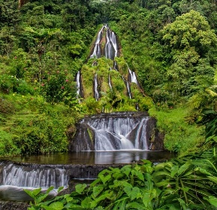

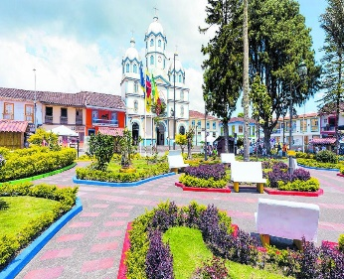

Cotización realizada por Turismo Guacana,

Luis Alberto Duarte Molina.

